10.3常见的盐
第2课时 复分解反应

教学分析:
复分解反应是初中化学内容的一个重要概念,同时也是一种基本反应类型,也是酸、碱、盐相互反应的核心内容。本部分知识的掌握有利于学生把握酸、碱、盐之间的反应规律,能够帮助学生有效提高逻辑思维和推理判断能力。本节课以碳酸钠与氢氧化钙的反应为起点,宏观上从反应物和生成物的种类,微观上从离子间的组合,结合前面所学的知识,认识复分解反应,掌握复分解反应的实质,为高中离子反应的学习打好基础。
教学目标:
1.认识复分解反应的概念,通过对比和分类,能从四种基本反应类型中辨别出复分解反应。
2.通过实验探究,能分析实验证据并归纳出复分解反应发生的条件。
3.通过对复分解反应微观实质的讨论探究,培养微观辨识能力,逐步形成微粒观和变化观。
4.通过列举复分解反应在生活中的一些应用,体会化学知识的社会价值;在探究实验中培养求实的科学态度。
教学重点:复分解反应发生的条件。
教学难点:从微观粒子角度认识复分解反应发生的条件。
教学思路
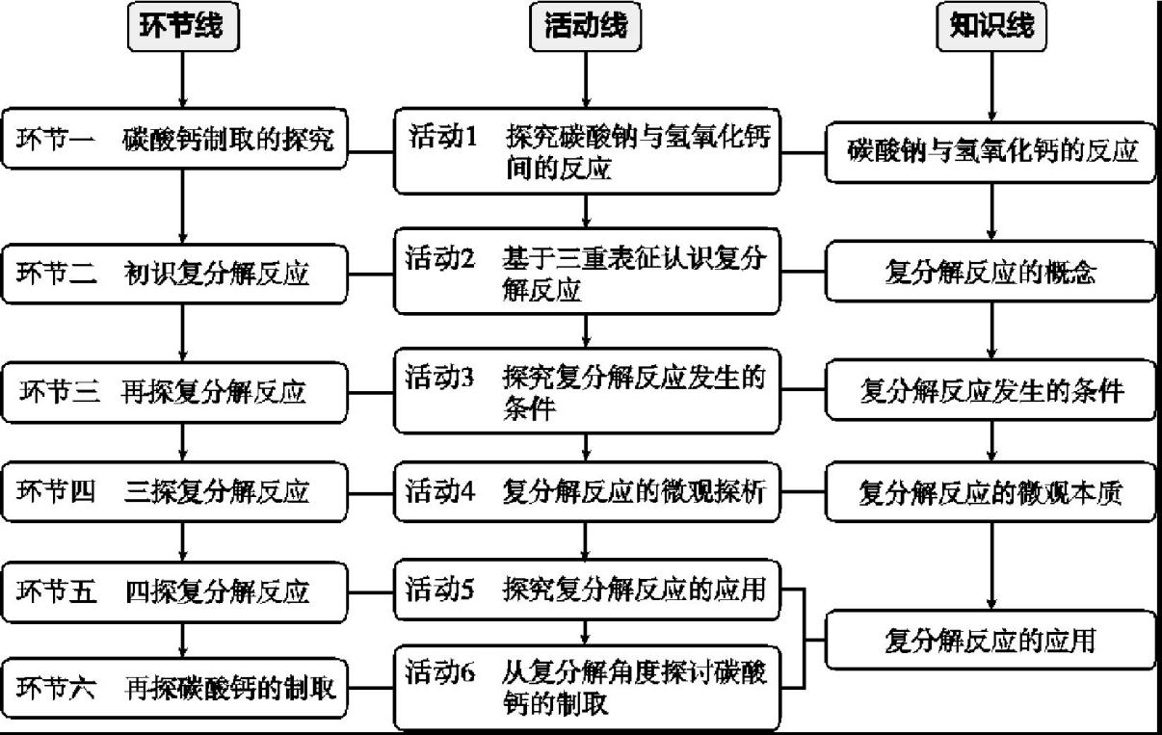

教学过程
教师活动 | 学生活动 | 设计意图
环节一 碳酸钙制取的探究  【提问】 碳酸钙可用于补钙,能否用碳酸钠与氢氧化钙反应制取碳酸钙呢?  【演示】 教材实验10-12。  【提问】 除生成碳酸钙外,还有什么物质生成?  【讲解】 碳酸钠溶液与氢氧化钙反应生成碳酸钙沉淀和氢氧化钠:Na₂CO₃+Ca(OH)₂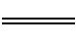CaCO₃↓+2NaOH。 | 思考,尝试回答。  观察,记录现象。  根据质量守恒定律,结合常见物质的性质分析,应该有氢氧化钠生成。  倾听,记录。 | 联系上一节课的内容,提出问题,激发学生的学习兴趣。  培养学生的观察能力。  培养学生的推理能力。
  现象 | 有白色沉淀生成
  分析 | 碳酸钠与氢氧化钙反应生成难溶于水的碳酸钙
环节二 初识复分解反应  【提问】 从反应物和生成物种类的角度分析,上一节课所涉及的三个反应及上述反应有什么特点?试着从微观粒子角度分析该反应,说出该反应的微观实质。  【小结】 以上反应都发生在溶液中,都是由两种化合物互相交换成分,生成另外两种化合物的反应,这样的反应叫作复分解反应。 | 思考,讨论:反应物和生成物均为化合物;该反应的实质是碳酸根离子与钙离子结合生成碳酸钙沉淀。  倾听,记录。 | 培养学生的观察能力。  培养学生分类的观念。
【讲解】 我们再分析两个反应。  【演示】 演示教材实验10-13。  【讲解】 将硫酸铜溶液滴入氢氧化钠溶液中,除生成蓝色沉淀外,还有硫酸钠生成,将硫酸铜溶液滴入氯化钡溶液中,除生成白色沉淀外,还有氯化铜生成。  【提问】 请写出这两个反应的化学方程式。  【提问】 这两个反应和碳酸钠与氢氧化钙的反应有哪些相同之处?这两个反应是否属于复分解反应?  【提问】 写出氢氧化钠与盐酸反应的化学方程式,并分析该反应是否属于复分解反应。  【提问】 与其他三种基本反应类型相比,复分解反应有什么特点呢?试列表,从特点和通式两个角度比较。  【小结】 复分解反应: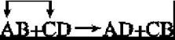 | 观察并记录:  倾听。  书写化学方程式:  CuSO₄+2NaOHCu(OH)₂↓+Na₂SO₄;  CuSO₄+BaCl₂BaSO₄↓+CuCl₂。  思考,回答:都在溶液中进行,反应物和生成物均为化合物,都有沉淀生成。属于复分解反应。  写出化学方程式,并分析判断:HCl+NaOHNaCl+H₂O,该反应属于复分解反应。  讨论、记录: | 训练学生书写化学方程式的技能。  培养学生分析、归纳能力。  培养学生整理、归纳能力。
  实验内容 | 现象
  NaOH溶液+CuSO₄溶液 | 产生蓝色沉淀
  BaCl₂溶液+CuSO₄溶液 | 产生白色沉淀
  类型 | 特点 | 通式
  化合反应 | 多变一 | A+B+  ……  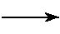C
  分解反应 | 一变多 | C  A+B+  ……
  置换反应 | 单换单,价要变 | A+BC  B+AC
  复分解反应 | 双交换,价不变 | AB+CDAD+CB
环节三 再探复分解反应  【提问】 我们知道含碳酸根离子或碳酸氢根离子的盐,与稀盐酸反应都有二氧化碳生成,请写出碳酸钠与稀盐酸、碳酸氢钠与稀盐酸、碳酸钙与稀盐酸反应的化学方程式。  【提问】 这三个反应都属于复分解反应,它们的共同之处是什么?  【提问】 写出氢氧化钠与稀盐酸反应的化学方程式,并分析该反应是否属于复分解反应。  【提问】 是不是酸、碱、盐之间都能发生复分解反应呢?  【分析】 我们知道氯化钠和硝酸钾都是易溶于水的物质,如果将氯化钠溶液与硝酸钾溶液混合:氯化钠溶液中存在的离子有氯离子、钠离子,硝酸钾溶液中存在的离子有硝酸根离子和钾离子,混合后溶液中存在的离子是氯离子、硝酸根离子、钠离子和钾离子,即混合后两种物质并没有交换成分发生反应。  【提问】 那么两种化合物发生复分解反应的条件是什么?试分析本节课所列举的复分解反应实例。  【讲解】 对气体和水好判断,但对沉淀如何判断呢?我们可以利用教材附录Ⅰ进行判断。我们一起来看附录Ⅰ。  【提问】 这么多物质,如何记忆呢?  【讲解】 我们可以从分类的角度,如根据盐中所含阳离子,将盐分为钠盐、钾盐、铵盐等,根据盐中所含酸根离子,将盐分为盐酸盐、硫酸盐、碳酸盐、硝酸盐等。所有钠盐、钾盐、铵盐和硝酸盐均可溶于水,可归纳为:钾、钠、铵盐、硝酸盐遇水影无踪;盐酸盐不溶氯化银;硫酸盐不溶硫酸钡;碳酸盐只溶钾、钠、铵;碱只溶钾、钠、铵、钡,氢氧化钙微溶于水。  【小结】 生成水或气体或沉淀是从生成物角度考虑,从反应物角度,由于反应要在溶液中进行,所以一般要求两种化合物均溶于水,但如果有酸参加反应,另一种物质可以溶于水,也可以不溶于水,但必须可溶于酸。 | 书写化学方程式:  Na₂CO₃+2HCl2NaCl+H₂O+CO₂↑;  NaHCO₃+HClNaCl+H₂O+CO₂↑;  CaCO₃+2HClCaCl₂+H₂O+CO₂↑。  思考,回答:都在溶液中进行,都有气体生成。  写出化学方程式,并分析判断:HCl+NaOHNaCl+H₂O,该反应属于复分解反应。  思考并尝试回答。  倾听,思考并理解。  对所涉及的反应进行分析,得出结论:复分解反应发生的条件是两种化合物相互交换成分后,有水或气体或沉淀生成。  倾听,查阅教材附录Ⅰ。  思考,讨论,没有找出好的方法。  对照表格,分类记忆。  倾听,记忆复分解反应发生的条件:  从生成物角度:有水或气体或沉淀生成;  从反应物角度:无酸要都溶,有酸另一种可不溶,但必须可溶于酸。 | 巩固上一节课的内容,强化化学方程式书写技能。  培养学生的归纳能力。  培养学生的反思能力。  通过分析氯化钠和硝酸钾两种溶液混合后,离子的种类与数目没有发生变化,由此判断两者没有发生反应,引导学生进一步探究复分解反应发生的条件。  引导学生从分类角度认识常见酸、碱、盐的溶解性。  在认识生成物的条件后,引导学生从定义出发,探讨反应物的条件,让学生能全面认识复分解反应发生的条件。
环节四 三探复分解反应  【提问】 碳酸钠溶液与氢氧化钙溶液反应的微观示意图可表示如下:  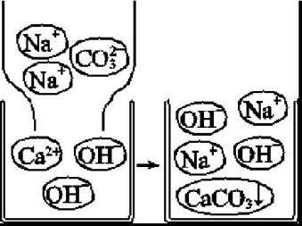  反应后离子数目如何变化?  【提问】 氢氧化钠溶液与稀盐酸反应的微观示意图可表示如下:  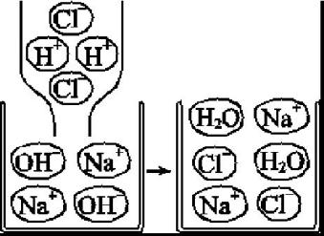  反应后离子数目如何变化?  【讲解】 基于以上分析,复分解反应中,两种化合物相互交换成分的目的是使溶液中某些离子的数目减少,使离子数目减少的途径:一是生成水,二是生成气体,三是生成沉淀。 | 看图,分析:反应后钠离子和氢氧根离子的数目不变,钙离子和碳酸根离子的数目减少,这个反应实质上是钙离子与碳酸根离子间的反应。  看图,分析:反应后钠离子和氯离子的数目不变,氢离子和氢氧根离子的数目减少,该反应的实质是氢离子与氢氧根离子结合生成水分子,即是氢离子与氢氧根离子间的反应。  倾听,思考,理解。 | 引导学生从微观角度认识复分解反应,揭示复分解反应的微观本质,为高中化学离子反应的学习打好基础。
环节五 四探复分解反应  【提问】 写出氧化铁与稀盐酸反应的化学方程式,并判断该反应是否属于复分解反应。  【小结】 从反应物角度,复分解反应有如下几种类型:  (1)酸+碱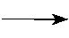盐+水  (2)酸+盐新酸+新盐  (3)酸+金属氧化物盐+水  (4)碱+盐新碱+新盐  (5)盐1+盐2新盐1+新盐2  注意:碱与非金属氧化物间的反应不属于复分解反应。 | 书写化学方程式,并分析判断:Fe₂O₃+6HCl2FeCl₃+3H₂O,该反应的反应物和生成物均为化合物,反应中元素化合价不变,有水生成,属于复分解反应。  倾听,记录。 | 强化化学方程式书写技能。  从反应物类别对复分解反应进行分类,帮助学生掌握复分解反应的规律,巩固酸、碱、盐的性质。
【练一练】 (1)只用一种试剂鉴别稀盐酸、澄清石灰水和氢氧化钠溶液,可选择的试剂为  ( )  A.紫色石蕊溶液 B.氯化镁溶液  C.碳酸钠溶液 D.硫酸铜溶液  (2)向某无色溶液中滴入酚酞溶液,溶液变为红色,则该无色溶液中可能大量存在的一组离子是 ( )  A.Mg²⁺、S$O_{4}^{2−}$ B.K⁺、OH⁻  C.H⁺、Cl⁻ D.Cu²⁺、N$O_{3}^{\text{-}}$ | 思考,答题:C。  思考,答题:B。 | 引导学生利用复分解反应解决一些简单的问题。
环节六 再探碳酸钙的制取  【提问】 除了利用碳酸钠与氢氧化钙反应生成碳酸钙之外,你还有哪些方法可制得碳酸钙?  提示:钙离子与碳酸根离子结合可生成碳酸钙。 | 思考:钙离子可由氢氧化钙、氯化钙、硝酸钙等可溶性的钙的化合物提供,碳酸根离子可由碳酸钠、碳酸钾等可溶性碳酸盐提供,因此碳酸钾与氢氧化钙、碳酸钠与氯化钙等均可反应生成碳酸钙。 | 拓展学生知识视野,从离子角度认识碳酸钙的制备,认识到由一类反应可以制备碳酸钙。
课堂小结  1.复分解反应的概念。  2.复分解反应的特点。  3.复分解反应发生的条件。  4.复分解反应的微观实质。  5.复分解反应的类型。  6.复分解反应的应用。 | 根据提示,梳理知识,构建知识网络。 | 梳理知识,构建知识网络。

教学反思:
1.学生是否掌握了复分解反应的概念?
2.学生是否能根据复分解反应发生的条件判断常见物质之间能否发生反应?
3.学生能正确区分四种基本反应类型吗?
4.学生是否能灵活运用“部分酸、碱和盐的溶解性表(室温)”解答有关问题?

